зміст :
Урок №1: „Степінь з цілим показником” ст.3.

Урок №2:” Степінь з цілим показником.
Властивості степеня з цілим показником” ст.8.

Урок №3:” Степінь з цілим показником.
Стандартний вигляд числа” ст.12.

Урок №4:” Тотожні перетворення раціональних виразів” ст.18.

Урок №5:” Тотожні перетворення раціональних виразів” ст.22.

Урок №6:” Розв”язування вправ” ст.25.

Урок №7:” Тематична контрольна робота” ст30.
8 клас алгебра
Тема уроку: Степінь з цілим показником.
Мета уроку: Ввести поняття степеня з цілим показником. Формувати уміння виконувати дії над степенями з цілим показником. Розвивати обчислювальні навички, логічне мислення. Виховувати самостійність, наполегливість, любов до предмета.
Тип уроку: урок вивчення нового матеріалу
Обладнання: дидактичний матеріал, таблиця, підручники, збірник завдань А.Г.Мерзляк
Учні повинні:
- мати уявлення про степінь з нульовим показником,
цілим показником;
- уміти спрощувати числові і найпростіші буквені вирази
з цілим показником.

ХІД УРОКУ:
1.Організація класу.
2. Аналіз контрольної роботи
1.Статистичні дані, аналіз помилок.
2.Робота над помилками з поточної контрольної роботи.
3.Для учнів, які повністю впоралися з виконанням завдань контрольної роботи дати індивідуальні завдання.
(карточки )
3.Вивчення нового матеріалу.
Пояснення вчителя.
Розглянемо послідовність чисел: 1,2,4,8,16,32.... Кожне з них є степенем числа 2. Маємо: ; ; ;; ; ;... (1)
У цій послідовності кожне попереднє число менше наступного за ним у 2 рази. Продовжимо за цим же законом рядок (1) вліво. Отримаємо:
...; 1/32; 1/16; 1/8;1/4;1/2; ; ; ;; ; ;... (2)
В рядку (2) справа від показник кожного попереднього степеня на 1 менше показника степеня, наступного за ним. Поширимо цей закон і на ті числа, які стоять зліва від , записуючи їх у вигляді степеня з від”ємним показником. Отже,
...; ;;;;;; ; ;; ; ;...
Маємо: - це 1/2; - це 1/4;- це 1/8; - це 1/16; - це 1/32.
Таку домовленість приймають для степенів з будь-якою основою, крім 0.
( вивішується таблиця №1)
Далі вчитель разом з учнями встановлюють властивості степеня з цілим показником та звіряють з таблицею. ( таблиця №2)
Вчитель наводить розв”язання прикладів.
4.Розв”язування вправ із збірника завдань А.Г.Мерзляк
Учні розв”язують вправи:
усно - №124 ;
письмово з коментарем - №№ 125, 122, 127 1)-6);
( на дошці )
5.Самостійна робота.
( робота в парах)
Роботу бажано перевірити в класі, проаналізувавши одержані результати. Роботи оцінити.
Завдання записано на дошці. Учні допомагають один одному, при необхідності можна звернутися до вчителя.
6.Підсумок уроку.
Вчитель пропонує учням ще раз повторити означення та властивості степеня з цілим показником. Оцінювання навчальних досягнень учнів коментоване.
6.Домашнє завдання.
Вивчити правила.
№ 126 1)-3);
№ 128 1)-2) *.
(із збірника)
Зразок карточки:

1)Доведіть, що для будь-яких а є Z значення виразу
(а-( +)/(а+х)) ( 2а/х + 4а/(а-х)) є парним числом.

2)Запишіть у вигляді суми чи різниці цілого виразу і дробу:
а) -2х/(х-1); б) 2х/(5-х).

3)При яких цілих n значеннях дробу є цілим числом:
а) (п-3)/п; б) 3п/(п+2)?

Зразок самостійної роботи:
1 варіант 2 варіант

1.Запишіть вираз у вигляді дробу, який не містить від”ємних показників:
4; 5;
3х; 5в;
2.Виконайте дії:
(2/7); (2/9) ;
3*3 ; 2*2;
5: 5; 10: 10.
3.Спростіть вираз:
(2)*2; (4)*4.
*Додаткове завдання:
4.Обчисліть:
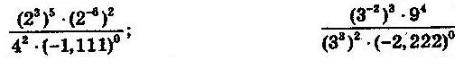

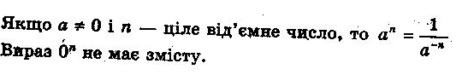
Таблиця № 1

Таблиця № 2
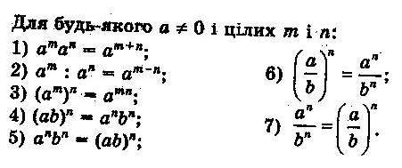

8 клас алгебра
Тема уроку: Степінь з цілим показником. Властивості степеня з цілим показником
Мета уроку: Формувати уміння застосовувати властивості степенями з цілим показником при перетворенні виразів і знаходженні числового значення. Розвивати обчислювальні навички, пізнавальну компетентність, логічне мислення. Виховувати самостійність, наполегливість, культуру математичного мовлення, любов до предмета.
Тип уроку: комбінований
Обладнання: дидактичний матеріал, таблиця, підручники
Учні повинні:
- знати означення та властивості степеня з цілим показником;
- уміти застосовувати властивості степеня з цілим
від”ємним показником до спрощення числових і
буквених виразів, які містять такі показники.

ХІД УРОКУ:
1.Організація класу.
2. Перевірка домашньої роботи
1.Наявність письмового домашнього завдання перевіряють контролери або чергові.
2.Два учні за записами на дошці пояснюють виконання вправ № та №
3.Фронтальне опитування.
- сформулюєте означення степеня з цілим показником;
- назвіть властивості степеня з цілим показником;
- назвіть основну властивість степеня;
- знайдіть числове значення виразу. Математична гра „ Хто швидше підніметься до „прапорця””.
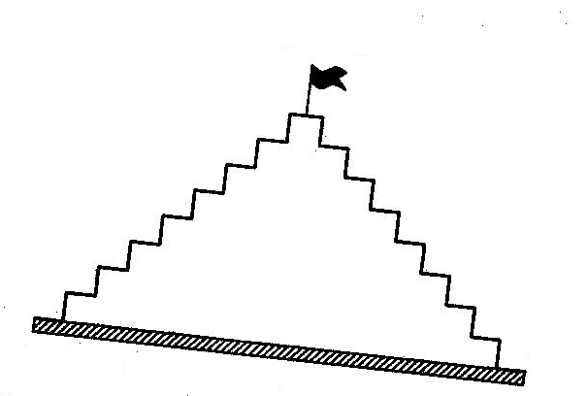

Клас поділено на дві команди. У кожній призначено капітана. На сходинках записано вправи для кожної команди, а під сходинками відповіді до вправ
(є серед них і неправильні ). Члени команд по черзі виходять до дошки і розв”язують приклади, починаючи з першої сходинки, і відмічають відповідь. Перемагає та команда, яка швидше підніметься по сходинках ( одержить більшу кількість правильних відповідей). Капітан слідкує за роз”язанням вправ членами команди. Він має право направляти їхні дії, даючи необхідні консультації, не заміняючи при цьому самого гравця.
Завдання:
1 команда 2 команда
Обчислити:
1)
2)() ()

3)7а 5х
4)2* 2 7* 7
5)4:4 2:2
6)(2) ( 2 )
7)(7)*7 (а)* а

Відповіді:1/27; 49/25; 7/а; 1/512; 100/9; 5/х; 1/8; 1/49; 1/64; 8;?; 1/32; 1/553; 1/а; 1/12.
Роботу окремих учнів можна оцінити.
Зауваження. Решта учнів розв”язують ці приклади в зошитах.
У разі необхідності учні можуть використовувати таблицю №2 попереднього уроку.
4.Математичний диктант.
Два учні працюють на відкидній дошці. Учні здійснюють перевірку взаємоперевіркою ( робота в парах) та звіряють відповіді з дошкою. Учні біля дошки коментують відповіді при необхідності.
1.Обчисліть значення виразу (5).
2.Який з виразів не є одночленом: 6ав; 6 а+в.
3.Обчисліть значення виразу (-6+1,8):0,6.
4.Виконайте дії: 2* 6*(-2*0,25)
5.Спростіть вираз х ху.
6.Подайте вираз у вигляді многочлена 6х- 2х(3х-у).
7.Розкладіть на множники: а - 49.
8.Знайдіть частку х: х.
9.Обчисліть значення виразу ( 3-7)

5.Розв”язування вправ.
Учні розв”язують вправи з підручника А.М. Капіносова ”Алгебра 8 клас”
(різнорівневі по групам).
6.Підведення підсумків уроку.
Вчитель ще раз звертає увагу учнів на означення степеня з цілим показником та властивості степеня, а також відповідає на можливі запитання учнів.
Оцінювання навчальних досягнень учнів коментоване здійснюється протягом уроку.

7.Домашнє завдання.
Диференційоване з підручника А.М.Капіносова ”Алгебра 8 клас”
8 клас алгебра
Тема уроку: Степінь з цілим показником. Стандартний вигляд
числа.
Мета уроку: Формувати уміння перетворювати вирази із степенями з цілим показником, дати уявлення про стандартний вигляд числа. Розвивати обчислювальні навички, логічне мислення. Виховувати наполегливість, взаємоповагу, любов до предмета.
Тип уроку: комбінований
Обладнання: таблиці, підручники, реферати.
Учні повинні:
- знати правила виконання дій над степенями з цілим показником;
- уміти записувати числа в стандартному вигляді, знаходити порядок числа.

ХІД УРОКУ:
1.Організація класу.
2. Перевірка домашньої роботи.
1.Наявність письмового домашнього завдання перевіряють контролери або чергові.
2.Два учні за записами на дошці пояснюють виконання вправ з підручника А.М.Капіносова „Алгебра 8 клас”.
3.Фронтальне опитування:
- сформулюйте означення степеня з цілим показником;
- знайдіть числове значення виразів:
(-5); (0,5); 0; 1(1/3);
- назвіть властивості степеня з цілим показником;
- назвіть основну властивість степеня;
- спростіть вираз:
(-х); (ас);(3 х/у).
У разі необхідності учні можуть використовувати таблицю №2 попереднього уроку.
Математична вікторина ( робота в групах)
Дошка розділена на три частини за числом груп в класі. Кожній групі вчитель на дошці виставляє бали за правильні відповіді.
Завдання диференційовані.
Зразок завдань:
1 група 2 група 3 група
Обчислити:  3;  ();  2* 3- 5;  .  Запишіть у вигляді дробів, які не містять від”ємних показників:  2х;  (а+в).  Запишіть дроби в у вигляді добутку або степеня:  ;  . | Виконайте дії:  2*2;  5: 5;  (3);  ()*2.  Спростіть вирази:  2а*3а;  (х)*х: х.  Знайдіть значення виразів:  9 * 3;  32: 16. | Подайте у вигляді дробу вираз:  а+в.  Обчисліть:  (2*4): 8;  ( 25* 5):( (-125)*  *(-5)).  Виконайте дії:  1 1  - ;  -: -  т т.

4.Пояснення нового матеріалу.
Виступ учнів лекторської групи (2 учні) по темі:”Стандартний вигляд числа. Числа „ліліпути” та числа „ велетні „”.
Доповідь: ”Стандартний вигляд числа”
Особливо часто використовують степені з цілими показниками, коли мають справу з дуже великими або дуже малими числами. Ці числа зручно записувати у стандартному вигляді, тобто у вигляді а*10,
де 1 а <10 і число п – ціле. Наприклад, масу Землі, яка дорівнює 6 000 000 000 000 000 000 000 000 кг, у стандартному вигляді записують: 6*10 кг. А маса атома водню 0,0000000000000000000000017 кг у стандартному вигляді записують так:1,7*10 кг. Порядок маси Землі дорівнює 24, а маси атома водню-24.
Над числами, записаними у стандартному вигляді, математичні дії можна виконувати подібно до того, як їх виконують над одночленами. Наприклад, якщо

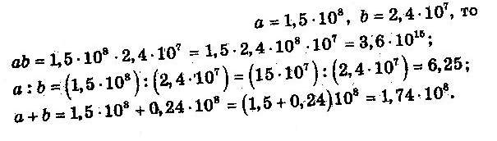

Щоб проілюструвати користь від запису чисел стандартному вигляді, спробуємо виконати за допомогою калькулятора таку дію:324000000000 * 0,000002345.
Очевидно, ми не зможемо вивести ці числа на дисплей калькулятора, бо він розрахований на 8 знаків. Ось тут і знадобиться стандартний вигляд числа:
324000000000 * 0,000002345= 3,24*10*2,345*10=7,5978* *10*10=7,5978*10=75978.
Доповідь: ” Числа „ ліліпути „ та числа „ велетні”.
Зараз на Землі живе приблизно 6*10 людей. Чи можна вважати точним це число? Ні, це наближене значення, округлене до мільярдів. Усі нулі в числі 6 000 000 000-цифри не точні, а отримані внаслідок округлення. У ньому тільки одна значуща цифра – це 6. Усі інші не значущі.
Інший приклад, маса Місяця дорівнює 7,35 *10 кг, тобто 73 500 000 000 000 000 000 000 кг. Чи є значення точним? Ні, у ньому значущими є тільки три перші цифри: 7,3, 5. А всі нулі поставлено замість невідомих нам точних цифр.
Взагалі, коли значення величин записують у стандартному вигляді, а * 10, то а –точне, всі його цифри значущі. А всі нулі, які одержують від множення а на 10, є результатом округлення. Число 2,7*10, тобто 0,000000027 має тільки дві значущі цифри: 2
і 7.
В таблиці №1 наведено числа „ліліпути „ і числа „ велетні”.
Числа „ліліпути „ і числа „ велетні”.

„ліліпути” | „ велетні”
0,00000000028 м – діаметр молекули води  0,0000000006 м – товщина плівки мильного пузиря  0,00000375 м – радіус еритроцита  0,000000000000000000000001 с- час існування атома надважкого водню | 299 792 458 м/с- швидкість світла у вакуумі  696 000 000 м – радіус Сонця  510 083 000 км- площа поверхні Землі.  384 400 000 м – відстань від Землі до Місяця  149 600 000 000 м – відстань від Землі до Сонця.

В таблиці № 2 наведено маси і радіуси семи планет Сонячної системи.
планета | М, кг | R, м
Меркурій  Венера  Марс  Юпітер  Сатурн  Уран  Нептун | 3,26*10  4,88*10  6,43*10  1,90*10  5,69*10  8,69*10  1,04*10 | 2,42*10  6,10*10  3,38*10  7,13*10  6,04*10  2,38*10  2,22*10

5.Закріплення вивченого матеріалу.
Учні роблять висновок з доповідей лекторської групи:
1.Коли значення величин записують у стандартному вигляді, а * 10, то а –точне, всі його цифри значущі. А всі нулі, які одержують від множення а на 10, є результатом округлення.
2. Тема, що вивчається необхідна для практичного застосування у фізиці, хімії, астрономії.
Учні розв”язують вправи на основі даних таблиці №1:

- запишіть подані значення величин у стандартному вигляді;
- округліть значення швидкості світла у вакуумі так, щоб воно мало тільки одну значущу цифру;
порівняйте приблизно радіус Сонця і відстань від землі до Місяця;
- обчисліть, на скільки порядків відстань від Землі до Сонця більша за відстань від Землі до Місяця;
- обчисліть, на скільки порядків діаметр еритроцита більший чи менший за діаметр молекули води.
Учні розв”язують вправи на основі даних таблиці№2:
- виразіть діаметри названих планет у кілометрах;
- знайдіть маси планет у тоннах;
- перелічіть планети у порядку зростання їх мас;
- порівняйте радіуси Урана і Марса. Який із них більший?
Обчисліть, на скільки метрів.
6.Підведення підсумків уроку.
Вчитель ще раз підкреслює важливість теми, що вивчається, для практичного застосування у фізиці, хімії, астрономії.
Оцінювання навчальних досягнень учнів коментоване в кінці уроку.

7.Домашнє завдання.
Диференційоване вправи 1-3 та 4*
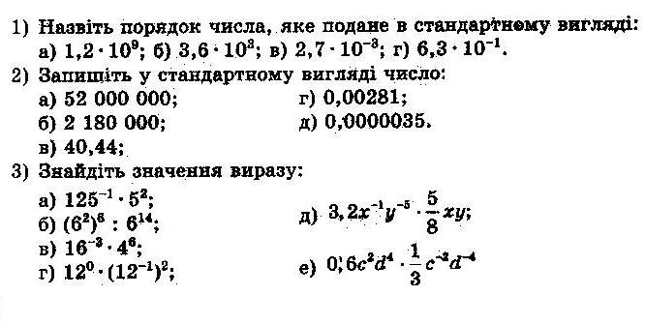

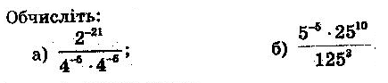
4)*

8 клас алгебра
Тема уроку: Тотожні перетворення раціональних виразів.
Мета уроку: Повторити матеріали про раціональні вирази. Продовжити формування навичок і вмінь виконувати тотожні перетворення раціональних виразів. Розвивати обчислювальні навички, логічне мислення. Виховувати самостійність, наполегливість, культуру математичної мови, любов до предмета.
Тип уроку: комбінований
Обладнання: картка №1, таблиця№ 3, підручники.
Учні повинні:
- уміти виконувати тотожні перетворення раціональних виразів, самостійно застосовувати набуті знання.

ХІД УРОКУ:
1.Організація класу.
2Перевірка домашнього завдання.
Наявність письмового домашнього завдання перевіряється взаємоперевіркою.( робота в парах).
Теоретична розминка. Два або три учні виходять до дошки. Клас ставить їм запитання за вивченим матеріалом.
Орієнтовні запитання:
Які дії можна виконувати з дробовими виразами?
Який порядок виконання дій?
Як додати (відняти ) два дроби?
Як знайти частку двох дробів?
Як піднести дріб до степеня?
Сформулювати означення степеня з натуральним показником.
Сформулювати означення степеня з цілим показником.
Що означає записати число у стандартному вигляді?
Як виконуються дії над числами, записаними в стандартному вигляді? Математичний диктант по темі „Стандартний вигляд числа”:
1.Подайте в стандартному вигляді числа 3200; 35,7; 0, 0042.
2.Запишить числа, подані в стандартному вигляді: 2,7*10; 1,08*10.
3.Виконайте дії:
2,31*10*1,2*10;
6,6*10( 1, 1*10).
4.Порівняйте числа:
3,28*10 і 3,27*10;
1,2*10 і 1,2 *10.
5.Виразіть в кілометрах, використовуючи стандартний вигляд числа 3333483 м; 63,8 м.
3.Вивчення нового матеріалу.
Пояснення вчителя за планом.
1.Означення раціонального виразу. Талиця №3”Види виразів”.Приклади.
2.Спрощення (перетворення ) раціональних виразів. Приклади.
3.Що треба знати, щоб навчитися перетворювати раціональні вирази?(формули скороченого множення, властивості степеня з цілим показником, основну властивість дробу, порядок дій та інше).
4.Розв”язування вправ під керівництвом вчителя на дошці з коментуванням.
Учні розв”язують вправи:
письмово з коментарем( на дошці) - № 137, 141 аналізуючи умову, встановлюючи порядок дій, пригадуючи правила додавання та віднімання цілого виразу та дробу.
№157 а) – аналізуючи умову, повторюють, що означає довести тотожність.
5.Самостійна робота.
( робота з підручником)

1 варіант 2 варіант
вправа № 137 а) № 137 б)
№ 138 а) № 139 б)
додаткова вправа* №158 а).
6.Підсумок уроку.
Вчитель відповідає на запитання учнів.
Задає питання учням:
1.За допомогою яких правил, властивостей можна перетворювати раціональні вирази?
2.Заповніть пусті клітинки:
=( 6*(х-2а))/(х-2а)*(х+2а) =
3.Знайдіть вираз:
(застосовується технологія опрацювання дискусійних питань –метод „Прес”)
картка №1
15*10
?

5*10
3*10
32/49а
х
(4/7а
х
)

Відповідь:1ах
Оцінювання навчальних досягнень учнів коментоване протягом уроку.
6.Домашнє завдання.
Вивчити правила.
№ 139;
№ 159 а)- б) *

8 клас алгебра
Тема уроку: Тотожні перетворення раціональних виразів.
Мета уроку: Продовжити формувати в учнів вміння перетворювати раціональні вирази різного рівня складності, застосовуючи формули скороченого множення. Розвивати обчислювальні навички, логічне мислення. Виховувати самостійність, наполегливість, культуру математичної мови, любов до предмета.
Тип уроку: комбінований
Обладнання: картки№1,2; дидактичний матеріал, підручники,
збірник завдань А.М. Капіносова
Учні повинні:
- уміти виконувати тотожні перетворення раціональних виразів різних типів складності..

ХІД УРОКУ:
1.Організація класу.
2Перевірка домашнього завдання.
Наявність письмового домашнього завдання перевіряється взаємоперевіркою.( робота в парах).
1-2 учнів за записами з пропусками на дошці відтворюють правильне виконання вправ домашньої роботи.
Гра „Лови помилку”
На дошці перелік формул скороченого множення та дії з раціональними виразами записані з помилками. Одне завдання виконується разом з класом. А вже група учнів одного з рядів виконує завдання ланцюжком.
Картка №1

а +в= (а-в) * (а+в)
(а+в)= а+ав +в
(а+в)=а+3 ав+3 а в+ в
(а-в)= а-3 ав+3 а в+ в
а+ в=(а-в)*( а-ав +в)
Картка №2

*==
:==

Фронтальне опитування. „Ланцюжок питань”.
Обираю учня. Задаю запитання, наприклад, „Дайте означення раціонального виразу”, якщо він відповідає правильно, то вже цей учень задає наступне запитання однокласнику. Якщо перший учень відповідає неправильно, то питання переадресовую.
Обов”язкова умова – ланцюжок питань розкриває тему у логічному порядку.
3.Розв”язування вправ.

На дошці з коментарем із збірника завдань А.М.Капіносова
Виконати дії: сторінка 11,
вправи 1)-4)
Деяким учням (з високим рівнем навчальних досягнень) дати карточки.
Зразок карточки:
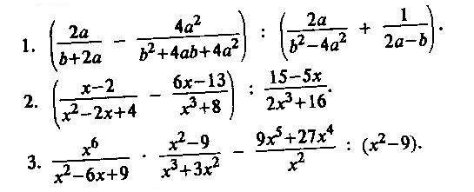

4.Робота з підручником.
Вправа №142 – самостійно;
№ 143,140 б)- заповнити пропуски.
*Додаткова вправа №158 б)
6.Підсумок уроку з використанням технології „Мікрофон”.
Оцінювання навчальних досягнень учнів коментоване в кінці уроку.
6.Домашнє завдання.
№ 157;
*Додаткова вправа:
Відновіть витерті записи:
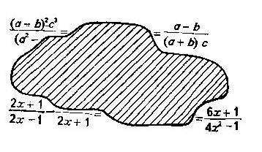

8 клас алгебра
Тема уроку: Розв”язування вправ.
Мета уроку: Узагальнити, систематизувати знання, вміння, навички учнів засвоїли з тем: „Степінь з цілим показником. Властивості степеня з цілим показником”, „Стандартний вигляд числа., „ Тотожні перетворення раціональних виразів”. Розвивати мислення, увагу, пам”ять. Виховувати інтерес до математики, довіру до товаришів.
Тип уроку: Урок узагальнення та систематизації знань, умінь і навичок. Урок - КВК.
Обладнання: пісочний годинник, кольорові картки для оцінювання в особистій першості, картки із завданнями, таблиця для виставлення балів за результатами конкурсів.

ХІД УРОКУ:
1.Організація класу.
2.Повідомлення теми, теми та цілей уроку.
Учні розсаджуються за партами так, щоб члени однієї команди сиділи в одному ряді.Кожний ряд - то команда КВК. Учні – капітани, помічники капітанів, консультанти з відповідними емблемами.
Розминка.
Вчитель після повідомлення теми, мети та цілей уроку повідомляє завдання, в яких необхідно виконати дії:
Картка№1

а)7-5*2; б)3* 3;
в)(у); г)х: х;
д) (в)в; ж).
Учні виконують вправи на аркушах паперу і здають їх. Консультанти із команди суперників разом з вчителем перевіряють правильність виконання завдань та оцінюють їх.
Бліц – турнір
(Проводиться в той час, коли консультанти перевіряють роботи).
Виконується завдання на відшкодування помилки у записі:
Картка № 2

===.
Учні відповідають лише за бажанням. Команді, яка першою відшукала помилку, присуджується 5 балів. Команда, яка найраціональніше роз”язала і запропонувала краще пояснення, додатково отримує 1-5 балів. Троє учнів, які першими правильно виконали перетворення, отримують червоні картки. Кількість балів, зароблених командою, фіксується в підсумковій таблиці.
Домашнє завдання
Усі зошити, зібрані раніше, перевірені вчителем, а капітани і консультанти доповідають класу по результати перевірки, одночасно вказуючи на зроблені помилки. Кількість балів, що в сумі отримала кожна команда фіксується в підсумковій таблиці.
Конкурс капітанів
Капітани отримують картки із завданням

Картка№3
Виконати дії:
а) (2,4*10)*(5*10);
б) ;
в)(5*10).
Члени команди також виконують це завдання і можуть допомагати своїм капітанам. Капітани коментують рішення. Вищий бал отримує той капітан, чия відповідь повна та правильна, а запитання до суперника цікавіше.
Конкурс консультантів.
Трьом консультантам (по одному від кожної команди) додається картка із завданням такого виду
Картка №4
Спростіть вираз:
2*ху*0,8 ху ху*.
Кожний консультант виконує завдання біля дошки, коментуючи. Члени інших команд розігрують нерозуміння і ставлять консультантам свої запитання.
У цей час кілька учнів, що добре знають математику від кожної команди виконують індивідуальні завдання, записані на картках.
Картка № 5
2*10
2,5*10
8*10
2*10

,

?

Верхній рядок запису підказує операцію, яку необхідно виконати над алгебраїчними виразами в нижньому рядку. Учні мають побачити, що:
2*10: (8*10)= 0,25*10=2,5*10.
Діючи аналогічно, вони отримають 1 як результат від ділення в нижньому рядку. Ті учні. Які правильно виконали завдання отримують червоні картки, а зароблені бали фіксуються в підсумковій таблиці.
Математичний футбол.
Кожна команда отримує вираз, записаний на кружечку, що символізує м”яч. Таким виразом може бути, наприклад, -.
Членам команди слід придумати запитання, що може стосуватися виразу, наприклад:”Яке правило використовується для спрощення цього виразу?”, „Як читається цей вираз?”, „Для яких значень змінної а він існує?” тощо, і віддати „м”яч” з аналогічним завданням суперникам, тобто „дати пас”.
3.Підведення підсумків КВК.
Заключне слово вчителя. Учні які під час гри були активні і давали правильні відповіді на запитання, отримують відповідні бали.
4.Домашнє завдання.
Підготуватися до тематичної контрольної роботи.
8 клас алгебра
Тема уроку: Тематична контрольна робота.
Мета уроку: Перевірити, як учні засвоїли матеріал з тем: „Степінь з цілим показником. Властивості степеня з цілим показником”, „Стандартний вигляд числа., „ Тотожні перетворення раціональних виразів”. Розвивати навички учнів застосовувати набуті знання на практиці.
Виховувати самостійність, наполегливість.
Тип уроку: контроль навчальних досягнень
Обладнання: тести.

ХІД УРОКУ:
1.Організація класу.
2.Контрольна робота (тести):
1).Чи правильне твердження:
а) Вираз, складений з чисел за допомогою дій додавання, віднімання, множення, ділення і піднесення до степеня, називається раціональним;
б) Вираз, складений з чисел і змінних за допомогою дій додавання, віднімання, множення, ділення і піднесення до степеня, називається раціональним;
в) Вираз, складений з чисел і змінних.
2). Чи правильне твердження:
а) Властивості степенів з цілими показниками такі ж самі, як і степенів з натуральними показниками;
б) Властивості степенів з цілими показниками частково схожі на властивості степенів з натуральними показниками;
в) Властивості степенів з цілими показниками відмінні від властивостей степенів з натуральними показниками;
3). Основною властивістю степенів з цілими показниками є:
а) ()= б) *= в) :=.
4).Чи правильне твердження:
а) Над числами, записами у стандартному вигляді, математичні дії можна виконувати подібно до того, як їх виконують над одночленами.
б) Над числами, записами у стандартному вигляді можна виконувати лише додавання.
в) Над числами, записами у стандартному вигляді не можна виконувати жодних дій.
5).Обчислити 2:
а) 8 б) -8 в).

6).Записати вираз у вигляді дробу 10:
а) б) в).

7).Записати число 4900 в стандартному вигляді:
а) 4,9 *10 б) 4,9 * 10 в) 4,9 *10.

8).Записати число 1,4*10 у вигляді десяткового дробу:
а) 0,014 б) 0,0014 в) 0,00014.

9).Спростити вираз - :
а) б) в) 1.
10).Виконати дії:
-.

11). Виконати дії:
:

12). Яким може бути порядок добутку двох чисел, якщо порядок кожного з них дорівнює 5?
3.Підсумок уроку.
4.Домашнє завдання.
Повторити пройдений матеріал.
* Скласти кросворд на вивчені теми.

